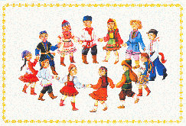

ТОЛЕРАНТНОСТЬ – ДОРОГА К МИРУ

Толерантность (от лат. tolerantia — терпение) — социологический термин, обозначающий терпимость к иному образу жизни, поведению, обычаям, чувствам, мнениям, идеям, верованиям.

Толерантность — это активное социальное поведение, к которому человек приходит добровольно и сознательно.
Все люди, независимо от возраста, религии, идей, должны проявлять терпимость и жить вместе, в мире друг с другом, как добрые соседи.

Если мы не научимся пониманию того, что люди могут по-другому выглядеть и есть другую еду, по-другому устраивать свои семьи и реагировать на множество бытовых вещей, мы все время будем находиться в состоянии самой ужасной войны, — войны у себя дома.

